

**T.C**

**KOCAELİ SAĞLIK VE TEKNOLOJİ ÜNİVERSİTESİ**

**MÜHENDİSLİK VE DOĞA BİLİMLERİ FAKÜLTESİ**

**YAZILIM MÜHENDİSLİĞİ**

**PROJE KONUSU:** **SAYISAL TASARIM**

**ÖĞRENCİ ADI: Yusuf Ustaoğlu – Ahmet Eren Şengül**

**ÖĞRENCİ NUMARASI: 220502003 - 220502036**

**DERS SORUMLUSU:**

**Prof. Dr. Nevcihan DURU**

**TARİH:**

**01.06.2024**

1. **GİRİŞ**
   1. **Projenin amacı**

* Bu projede bizden basit mantık devrelerini tasarlamak için basit bir platform geliştirmemiz isteniyor bu nedenle verilen kısıtlamalara ve kurallara uyarak istenilen bu platformu geliştirmeye çalıştık.
* Projede gerçekleştirilmesi beklenenlerin maddeler şunlar:

-Mantık Kapılarının eklenmesi.

-Giriş ve Çıkış elemanları eklenmesi.

-Bağlantı elemanları eklenmesi.

-Kontrol tuşları eklenmesi.

-Her bir aracın kendisine ait bir özellik tablosu eklenmesi.

-Bağlantı ve giriş-çıkış elemanları için renk ve etiket eklenmesi.

1. **GEREKSİNİM ANALİZİ**
   1. **Arayüz gereksinimleri**

* Araçlar Paneli: Mantık kapıları ve giriş-çıkış elemanları için butonlar. Çizgi çizme ve bağlantı kurmak için ayar.
* Butonlar: Çalıştır, Reset, Durdur butonları.
* İşlem Alanı: Uygulamanın kullanılabilceği bir alan.
* Özellik Tabloları: Elemanların özelliklerini gösterebilen özellik tabloları.
* Simülasyon Geri Bildirimi: Çıkış kutusunun değeri göstermesi, LED'in yanıp sönmesi.
* Kullanıcı Etkileşimi: Elemanların seçilip düzenlenebilmesi, giriş değerlerinin dinamik olarak değiştirilebilmesi
* Donanım arayüzü gereksinimleri özetle; sistemin çalışabileceği bir sistem, anahtarlar, butonlar, ledler, sensörler vb.
  1. **Fonksiyonel gereksinimler**
* NOT, Buffer, AND, OR, NAND, NOR, XOR, XNOR kapıları düzenlenebilmeli.
* Giriş bağlantı sayıları düzenlenebilmeli
* Giriş kutusu, Çıkış kutusu, LED eklenebilmelidir.
* Giriş elemanlarının başlangıç değerleri düzenlenebilmeli.
* Mantık kapıları ve giriş/çıkış elemanları arasında bağlantı yapılabilmelidir.
* Bağlantı düğümü kullanılabilmelidir.
* Çalıştır, Reset, Durdur butonları ile devre kontrol edilebilmeli.
* Elemanların özellik tabloları görüntülebilmeli.
  1. **Use-Case diyagramı**

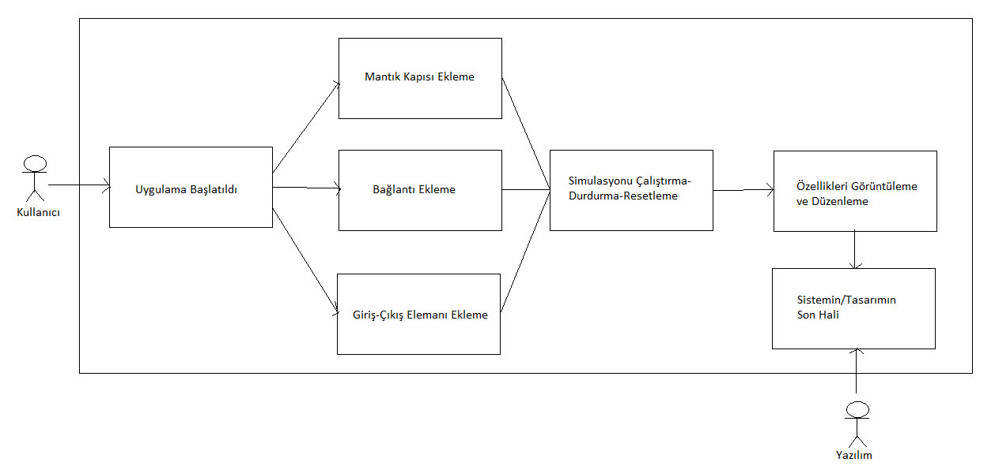

1. **TASARIM**
   1. **Mimari tasarım**

* Kullanıcı Arayüzü Modülü: Kullanıcı için grafiksel arayüzü ve arayüz ile etkileşimini sağlar.
* Mantık Kapıları Modülü: Mantık kapılarının işlevselliğini tanımlar.
* Bağlantı Modülü: Mantık kapıları ve giriş/çıkış elemanları arasındaki bağlantıların kontrolünü sağlar.
* Giriş/Çıkış Elemanları Modülü: Giriş kutusu, çıkış kutusu ve LED gibi elemanların işlevselliğini sağlar.
* Veri Yönetim Modülü: Kullanıcı tarafından yapılan tasarımların kaydedilmesi sağlar.

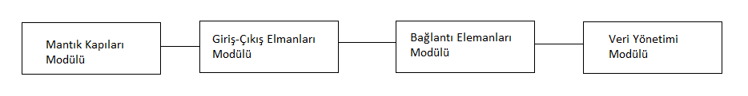

* 1. **Kullanılacak teknolojiler**
* Yazılımın Python dili kullanılarak yazıldı.
* Harici kütüphane olarak pygame kütüphanesi kullanıldı.
  1. **Kullanıcı arayüzü tasarımı**
* Gates: Mantık kapılarını seçmeye yarar.
* I/O: Giriş çıkış kutularını ve led seçmeye yarar.
* Fasteners: Bağlantı elemanlarını seçmeye yarar.
* Control: Kontrol tuşlarını seçmeye yarar.
* Grid: Uygulamadı kare boyutlarını seçmeye yarar.

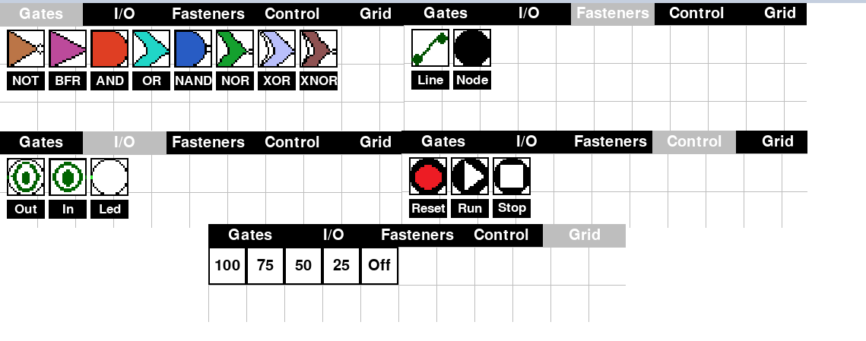

* Uygulama basitçe çalıştır butonuna tıklanarak çalıştırılıyor.

1. **UYGULAMA**
   1. **Kodlanan bileşenlerin açıklamaları**

* Fonksiyonlar:

-draw, add_input, compute_output, rect, get_port_position, drawInputBox, drawError, drawGrid, changeGridSize, snapToGrid, snapGateToGrid, isClicked, setColor, setActive, connection

* Sınıflar:

- class Gate: Mantık kapıları için temel sınıftır.Mantık kapılarının ortak özellikleri burada tanımlıdır.

- class NotGate(Gate): NOT kapısıdır.

- class BufferGate(Gate): Buffer kapısıdır.

- class AndGate(Gate): AND kapısıdır.

- class OrGate(Gate): OR kapısıdır.

- class NandGate(Gate): NAND kapısıdır.

- class NorGate(Gate): NOR kapısıdır.

- class Wire: Devredeki bağlantıları temsil eder. Mantık kapıları ve giriş/çıkış elemanları arasındaki bağlantıları yönetir.

- class Fastener: Bağlantı elemanları için temel sınıftır.

- class Line(Fastener): Mantık kapıları ve giriş-çıkış elemanları arasındaki bağlantıları çizmeyi sağlar.

- class Node(Fastener): Bağlantının düğüm kısmıdır.

- class Control: Kontrol elemanları için temel sınıftır.

- class Reset(Control): Devreyi sıfırlamayı sağlar.

- class Run(Control): Devreyi çalıştırmayı sağlar.

- class Stop(Control): Devreyi durdurmayı sağlar.

- class Button: Genel bir buton sınıfı.

- class IOElements: Giriş ve çıkış elemanları için temel sınıftır.

- class InputBox(IOElements): Kullanıcı tarafından verilen giriş değerlerinin temsilini sağlar.

- class OutputBox(IOElements): Devrenin çıkış değerlerini göstermesini sağlar

- class Led(IOElements): Devrenin çıkış değerine göre yanmasını veya sönmesini sağlar.

* Modüller:
* pygame, modülünü uygulamayı oluşturmak için kullandık.
  1. **Görev dağılımı**
* Ayrı olarak yapılmaya çalışılıp yapılan çalışmalardaki doğru

kısımlar kullanılarak, düzenlenerek yapıldı.

* İki kişi ortak olarak düzenlemeler yapılır iken ilerlenerek yazıldı.
  1. **Karşılaşılan zorluklar ve çözüm yöntemleri**
* Geliştirme sürecinde fonksiyonellikleri eklerken sorun yaşanıldı ancak sonradan eklenildi.
  1. **Proje isterlerine göre eksik yönler**
* Start, restart, stop özellikleri eksik ve led yanma kısmı yok.

1. **TEST VE DOĞRULAMA**
   1. **Yazılımın test süreci**

* Test uygulaması program tam anlamıyla çalışmadığı için yapılmadı.
  1. **Yazılımın doğrulanması**
* Yazılım tam anlamıyla çalışmadığı için tamamen doğru değildir.

1. **GITHUB LINKLERI**

* https://github.com/Eren1213
* https://github.com/katlicia